Министерство сельского хозяйства
Российской Федерации

Департамент научно-технологической политики и образования

Федеральное государственное бюджетное учреждение
Северо-Кавказская государственная зональная
машиноиспытательная станция

Протокол испытаний
№ 11-39-11 (1060092)
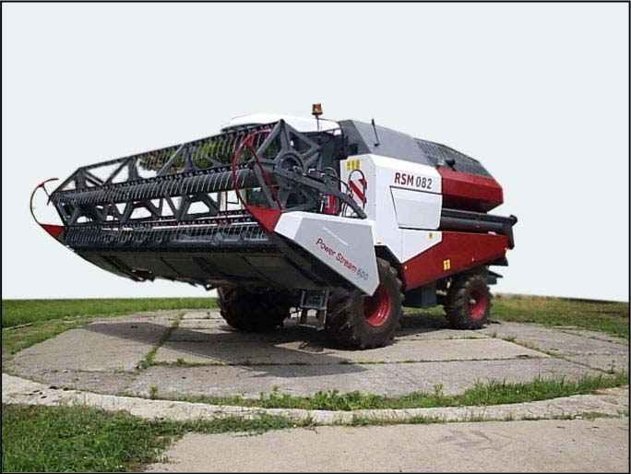

КОМБАЙН ЗЕРНОУБОРОЧНЫЙ РСМ-082

Изготовитель (разработчик) | Адрес
ООО «Комбайновый завод  «Ростсельмаш» | 344029, г. Ростов-на-Дону,  ул. Менжинского, 2

Результаты испытаний (краткие)
Комбайн зерноуборочный РСМ-082 с двигателем ММЗ-260 (180 л.с) в комплектации с унифицированной жаткой и приспособлениями для уборки подсолнечника и кукурузы
Назначение | Комбайн зерноуборочный самоходный РСМ-082 с измельчителем-разбрасывателем предназначен для прямого комбайнирования и раздельной уборки зерновых колосовых и других культур на равнинных полях с уклоном не более 8^{о} в основных зерносеющих зонах Российской Федерации
Качество работы:
Высота среза (фактическая), мм |  | 14,5
Суммарные потери зерна комбайном, % |  | 1,87
Дробление зерна, % |  | 1,3
Сорная примесь, % |  | 0,5
Ширина валка неизмельченной соломы, мм |  | 1200
Ширина разбрасывания измельченной соломы, м |  | 4,6
Содержание частиц измельченной соломы длиной до 100 мм, % |  | 53,8
Производительность, т/ч |  | 9,06
Условия эксплуатации:
- способ агрегатирования |  | Самоходный
- перевод в рабочее и транспортное положения |  | Гидравлический
- настройка рабочих органов |  | С помощью гидравлики, электропривода и вручную (решета)
- время подготовки машины к работе (время агрегатирования), ч |  | Комбайн самоходный
Трудоемкость ежесменного ТО, чел.-ч |  | 0,65
Эксплуатационная надежность |  | Удовлетворительная
Удобство управления |  | Удобно
Безопасность выполнения работ |  | Обеспечена

Описание конструкции машины
Комбайн зерноуборочный самоходный РСМ-082 состоит из: адаптеров (жатки или платформы-подборщика), наклонной камеры, молотильного агрегата, бункера с выгрузным устройством, моторно-силовой установки, ходовой части, рабочего места оператора, гидрооборудования, электрооборудования, приспособлений для уборки незерновой части (ИРС или копнителя).
Регулировка частоты вращения мотовила осуществляется гидромотором. Зазоры подбарабанья устанавливаются электромеханизмом.
Обороты барабана, вентилятора очистки регулируются с помощью гидравлики. Регулирование скорости движения комбайна на каждом режиме осуществляется с помощью объемного гидропривода. Регулировка величины открытия решет очистки осуществляется вручную (механически).
Органы управления комбайном расположены на площадке оператора (в кабине), а световые и звуковые блоки контроля электронной системы расположены на приборной панели (информационная панель)
Техническая характеристика
Показатели | Численные значения
Габаритные размеры комбайна с жаткой захватом 6,0 м/с платформой-подборщиком, мм:  в рабочем положении  - длина  - ширина с выгрузным шнеком  - высота с открытой крышкой бункера | 9655/9590  8525/7435  4315
в транспортном положении  - длина  - ширина  - высота | 9730/9940  6430/4265  3930
в транспортном положении с жаткой захватом 6,0 м на транспортной тележке/с навешенной платформой-подборщиком и жаткой захватом 6,0 м на транспортной тележке  - длина  - ширина  - высота | 18830/20045  3490/4265  3930/3930
Конструкционная ширина захвата жатки, мм | 5900
Вместимость бункера, м³ | 4,85
Рабочая скорость, км/ч | 2,8…9,0
Масса комбайна с жаткой шириной захвата 6,0 м, кг | 12750

Результаты испытаний
Качество работы | Определялись показатели качества работы на прямом комбайнировании озимой пшеницы урожайностью 46,0 ц/га, что соответствовало нормативам ТЗ и НД (40…50 ц/га). Влажность зерна (9,5%) и соломы (9,4%) была незначительно ниже нормы ТЗ (10%...18%) и соответствовала требованиям НД. Высота среза - 14,5 мм. Суммарные потери зерна за комбайном (1,87%) соответствовали требованиям ТЗ и НД (не более 2,0%). Качество бункерного зерна соответствовало требованиям ТЗ и НД (дробление зерна – 1,3%, сорная примесь – 0,5%). Качество измельчения соломы не соответствует требованиям ТЗ – содержание частиц измельченной соломы длиной до 100 мм – 53,8% при нормативе 70%. Ширина разбрасывания измельченной соломы - 4,6 м. Ширина валка неизмельченной соломы (1200 мм) незначительно превышает норматив (от 600 до 1100 мм)
Производительность | Производительность за час основного времени – 9,06 т/ч, что отвечает требованиям ТЗ (не менее  7,9 т/ч) и НД (до 8,0 т/ч). Рабочая скорость – 3,4 км/ч.  Удельный расход топлива за время сменной работы - 2,07 кг/т при включенном измельчителе-разбрасывателе
Безопасность движения | Рабочая и стояночная тормозные системы эффективны. Комбайн статически устойчив. Безопасность движения по дорогам общей сети при наличии транспортной тележки для жатки обеспечивается. Система сигнализации имеется. Транспортная скорость – до 20 км/ч
Техническое обслуживание | Инструкция по эксплуатации и техническому обслуживанию в доходчивой форме раскрывает требования технического обслуживания и эксплуатации машины.  Предусмотрено три вида технического обслуживания:  - ежесменное ТО – через 10 ч;  - периодическое ТО -1 – 50 ч;  - сезонное техническое обслуживание.  Трудоемкость ЕТО – 0,65 чел.-ч.  Трудоемкость ТО-1 - 2,14 чел.-ч

Заключение по результатам испытаний
Комбайн зерноуборочный РСМ-082 рекомендуется к применению в сельскохозяйственном производстве после устранения недостатков, выявленных при испытаниях.

Испытания проведены: | ФГБУ «Северо-Кавказская МИС»,  347740, г. Зерноград, Ростовская обл.,  ул. Ленина, 32
Испытания провел: | Агапенков А.С.
Источник информации: | Протокол испытаний № 11-39-11 (1060092)  от 23 ноября 2011 года

